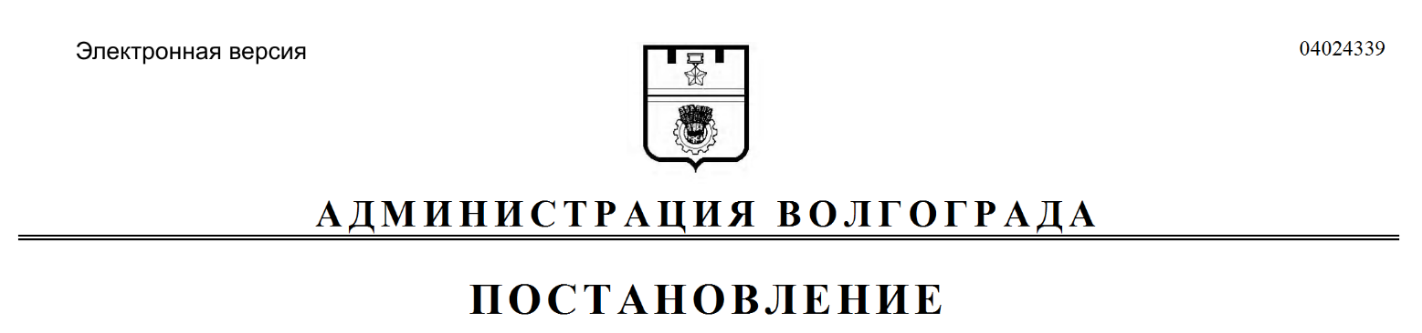
от 10.12.2018 № 1711

О внесении изменений в постановление администрации Волгограда от 12 ноября 2013 г. № 1838 «Об утверждении перечня объектов муниципального недвижимого имущества Волгограда для передачи в пользование по целевому назначению социально ориентированным некоммерческим организациям»

В соответствии с Порядком формирования и ведения перечня объектов муниципального недвижимого имущества Волгограда для передачи в пользование по целевому назначению социально ориентированным некоммерческим организациям, утвержденным решением Волгоградской городской Думы
от 06 октября 2010 г. № 37/1130 «Об утверждении Порядка формирования и ведения перечня объектов муниципального недвижимого имущества Волгограда для передачи в пользование по целевому назначению социально ориентированным некоммерческим организациям», руководствуясь статьями 7, 39, 47 Устава города-героя Волгограда, администрация Волгограда
ПОСТАНОВЛЯЕТ:
1. Внести в перечень объектов муниципального недвижимого имущества Волгограда для передачи в пользование по целевому назначению социально ориентированным некоммерческим организациям, утвержденный постановлением администрации Волгограда от 12 ноября 2013 г. № 1838 «Об утверждении перечня объектов муниципального недвижимого имущества Волгограда для передачи в пользование по целевому назначению социально ориентированным некоммерческим организациям», следующие изменения:
1.1. В разделе «Тракторозаводский район Волгограда» строку 19 признать утратившей силу.
1.2. В разделе «Краснооктябрьский район Волгограда» строки 30, 50 изложить в следующей редакции:

30. | Ул. им. Германа Титова, 17 | 17,9 | – | –
50. | Ул. им. Германа Титова, 17 | 9,8 | – | –

1.3. В разделе «Центральный район Волгограда»:
1.3.1. Строки 10, 69 изложить в следующей редакции:

10. | Ул. им. маршала Чуйкова, 11 | – | – | 54,3
69. | Ул. Новороссийская, 6 | 26,2 | – | –

1.3.2. Дополнить строками 183, 184 следующего содержания:

183. | Ул. им. Дымченко, 8 | 15,6 | – | –
184. | Ул. Порт-Саида, 8 | – | – | 88,1

1.4. В разделе «Ворошиловский район Волгограда»:
1.4.1. Строки 12, 36 признать утратившими силу.
1.4.2. Строку 32 изложить в следующей редакции:

32. | Ул. им. Канунникова, 1 | – | 117,0 | –

1.5. В разделе «Кировский район Волгограда»:
1.5.1. Строку 4 изложить в следующей редакции:

4. | Ул. им. Кирова, 126 | – | – | 50,1

1.5.2. Дополнить строками 18, 19 следующего содержания:

18. | Ул. им. Кирова, 126 | – | – | 17,8
19. | Ул. им. Кирова, 126 | – | – | 11,6

2. Департаменту муниципального имущества администрации Волгограда разместить настоящее постановление на официальном сайте администрации Волгограда в информационно-телекоммуникационной сети Интернет
в установленном порядке.
3. Настоящее постановление вступает в силу со дня его подписания и подлежит опубликованию в установленном порядке.

Глава Волгограда В.В.Лихачев

